[四川大学华西医院某研究团队所发文章被质疑文章内发生图片重叠](https://mp.weixin.qq.com/s?__biz=Mzg4OTgzNzAyOA==&mid=2247567364&idx=2&sn=9ce8703cccfd83450f6442beb31e027e)

诚信君[iPubpeers](javascript:void(0);)2025-04-08 09:56:38河南



2017 年 7 月 13 日，四川大学华西医院Huang Dan 研究团队，在***Metabolic brain disease***上发表的题为**“Non-invasive remote ischemic postconditioning stimulates neurogenesis during the recovery phase after cerebral ischemia”**的研究论文，**被质疑文章内发生图片重叠。**

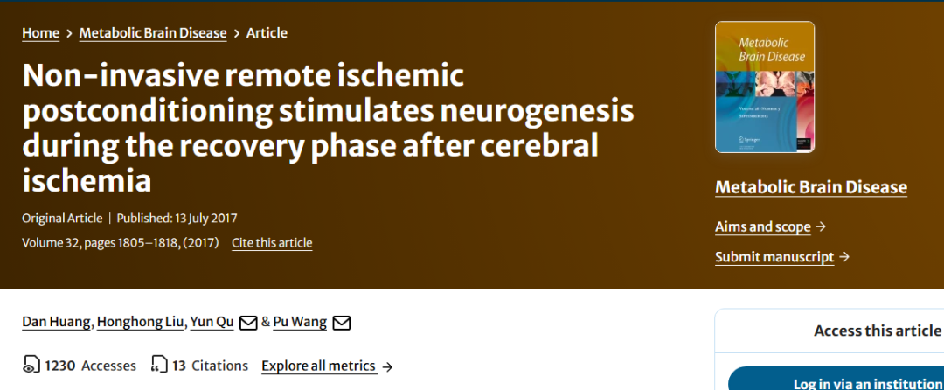

该文章于2025年4月在Pubpeer上被读者质疑：**文章内发生图片重叠。**

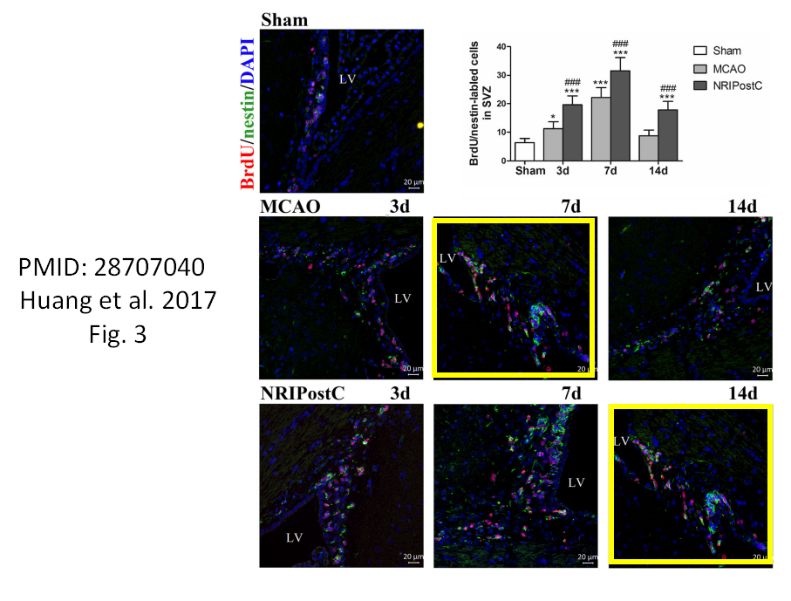

**相关消息**

https://pubpeer.com/publications/5D44C6DDB999D2997725DAE5FAA1B3#0

图片



**iPubpeers，专注于图片重复报道。**

**投稿事宜：ilovehainan@foxmail.com**

**觉得本文好看，请点这里！**